Учитель года - 2022

Девиз: «Учить и учиться»



Информационная карта участника
муниципального конкурса

Фамилия,
имя, отчество

Круглова Анастасия Михайловна

МБОУ Багаевская СОШ

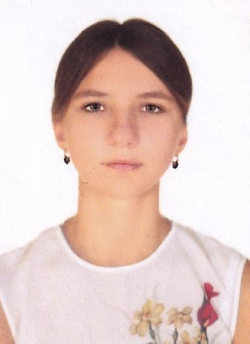 | Информационная карта участника муниципального конкурса «Учитель года-2022»  _____________________Круглова_____________________  (фамилия)  ____________Анастасия Михайловна_______________  (имя, отчество)  ( ____________МБОУ Багаевская СОШ______________ )  (образовательная организация)

1. Общие сведения
Субъект Российской Федерации | Ростовская область
Населенный пункт | п. Чаканиха, Веселовский район
Дата рождения (день, месяц, год) | 27.07.1994
Место рождения | х. Чаканиха, Весёловский р-н, Ростовская обл.
Адреса в Интернете (сайт, блог и т. д.), где можно познакомиться с участником и публикуемыми им материалами | https://61000154.xn--e1agmmh.xn--p1ai
2. Работа
Место работы (наименование образовательной организации в соответствии с уставом) | МБОУ Багаевская СОШ
Занимаемая должность | учитель
Преподаваемые предметы | физика, астрономия, ОБЖ
Классное руководство в настоящее время, в каком классе | не имеет
Общий трудовой и педагогический стаж (полных лет на момент заполнения анкеты) | 2 года 4 месяца
Квалификационная категория | не имеет
Почетные звания и награды (наименования и даты получения) | не имеет
3. Образование
Название и год окончания учреждения профессионального образования | ФГАОУ ВО «Южный федеральный университет» город Ростов-на-Дону, 2020
Специальность, квалификация по диплому | 44.04.01 Педагогическое образование, магистр
4. Общественная деятельность
Участие в общественных организациях (наименование, направление деятельности и дата вступления) | Весёловский профсоюз работников образования, 01.09.2021г.
Участие в деятельности управляющего (школьного) совета | не имеет
Публикации на различных уровнях | не имеет
7. Контакты
Рабочий адрес с индексом | 347794, Ростовская область, Веселовский район, п. Чаканиха, пер. Школьный,17
Мобильный телефон | 89282138917
Личная электронная почта | asummer-1994@mail.ru
Адрес личного сайта в Интернете | https://61000154.xn--e1agmmh.xn--p1ai

Правильность сведений, представленных в информационной карте, подтверждаю: __________________________ (_Круглова Анастасия Михайловна_)
(подпись) (фамилия, имя, отчество участника)

«_15_» _декабря_ 20_21_ г.

Материалы для размещения на сайте Конкурса
Ваше педагогическое кредо | «Чтобы быть хорошим преподавателем, нужно любить то, что преподаешь, и любить тех, кому преподаешь». В. Ключевский.
Почему вам нравится работать в образовательной организации? | Мне нравится работать в школе, потому что я осознаю значимость моей профессии. Каждый новый день приносит радость общения с детьми, погружает в мир открытий, занимательных опытов и экспериментов. Быть учителем и благородно, и трудно, и важно!
Профессиональные и личностные ценности, наиболее вам близкие | Профессионализм, ответственность, терпение, любовь к детям, доброта, взаимопомощь, умение видеть мир глазами ребенка, дарить радость новых открытий.

